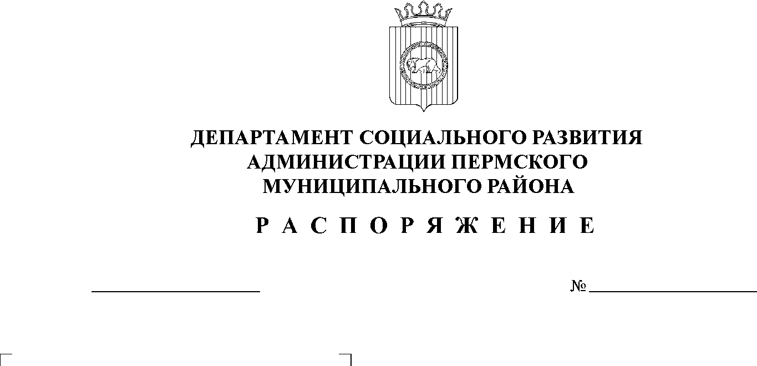
Об утверждении типовых форм документов
16.02.2017
18-рд

На основании постановления администрации от 14.07.2016 № 337 «Об утверждении Порядка взаимодействия заказчиков и отдела методологии муниципальных закупок Департамента социального развития администрации Пермского муниципального района», распоряжения администрации Пермского муниципального района от 25.05.2016 № 97-р «Об утверждения Положения о Департаменте социального развития администрации Пермского муниципального района», приказа департамента социального развития администрации Пермского муниципального района от 01.06.2016 № 2-п «Об утверждении Положения об отделе методологии муниципальных закупок департамента социального развития администрации Пермского муниципального района»:
1. Утвердить типовую форму документа «Документация об аукционе в электронной форме» (приложение 1);
2. Утвердить типовую форму документа «Документация об аукционе в электронной форме (для субъектов малого предпринимательства (СМП), социально ориентированных некоммерческих организаций (СОНКО))» (приложение 2);
3. Утвердить типовую форму документа «Конкурсная документация» (приложение 3);
4. Утвердить типовую форму документа «Конкурсная документация (для субъектов малого предпринимательства (СМП), социально ориентированных некоммерческих организаций (СОНКО))» (приложение 4).
5. Признать утратившими силу распоряжение департамента социального развития администрации Пермского муниципального района от 24.01.2017 № 16-рд «Об утверждении типовых форм».
6. Разместить настоящее распоряжение на официальном сайте Пермского муниципального района www.permraion.ru.
7. Настоящее распоряжение вступает в силу со дня его подписания.
8. Контроль за исполнением распоряжения возложить на заместителя начальника департамента социального развития администрации Пермского муниципального района, начальника отдела методологии муниципальных закупок И.Н. Аксененко.

Заместитель главы администрации
муниципального района
по социальному развитию,
начальник департамента
социального развития А.В. Цвикилевич

